Фотоотчёт по реализации проекта местных инициатив граждан ТОС «Новая Болотница» Новорахинского сельского поселения по ограждению гражданского кладбища Новорахинского сельского поселения за 2018 год
До начала проекта, подготовительные работы, уборка кустарника и выравнивание ландшафта
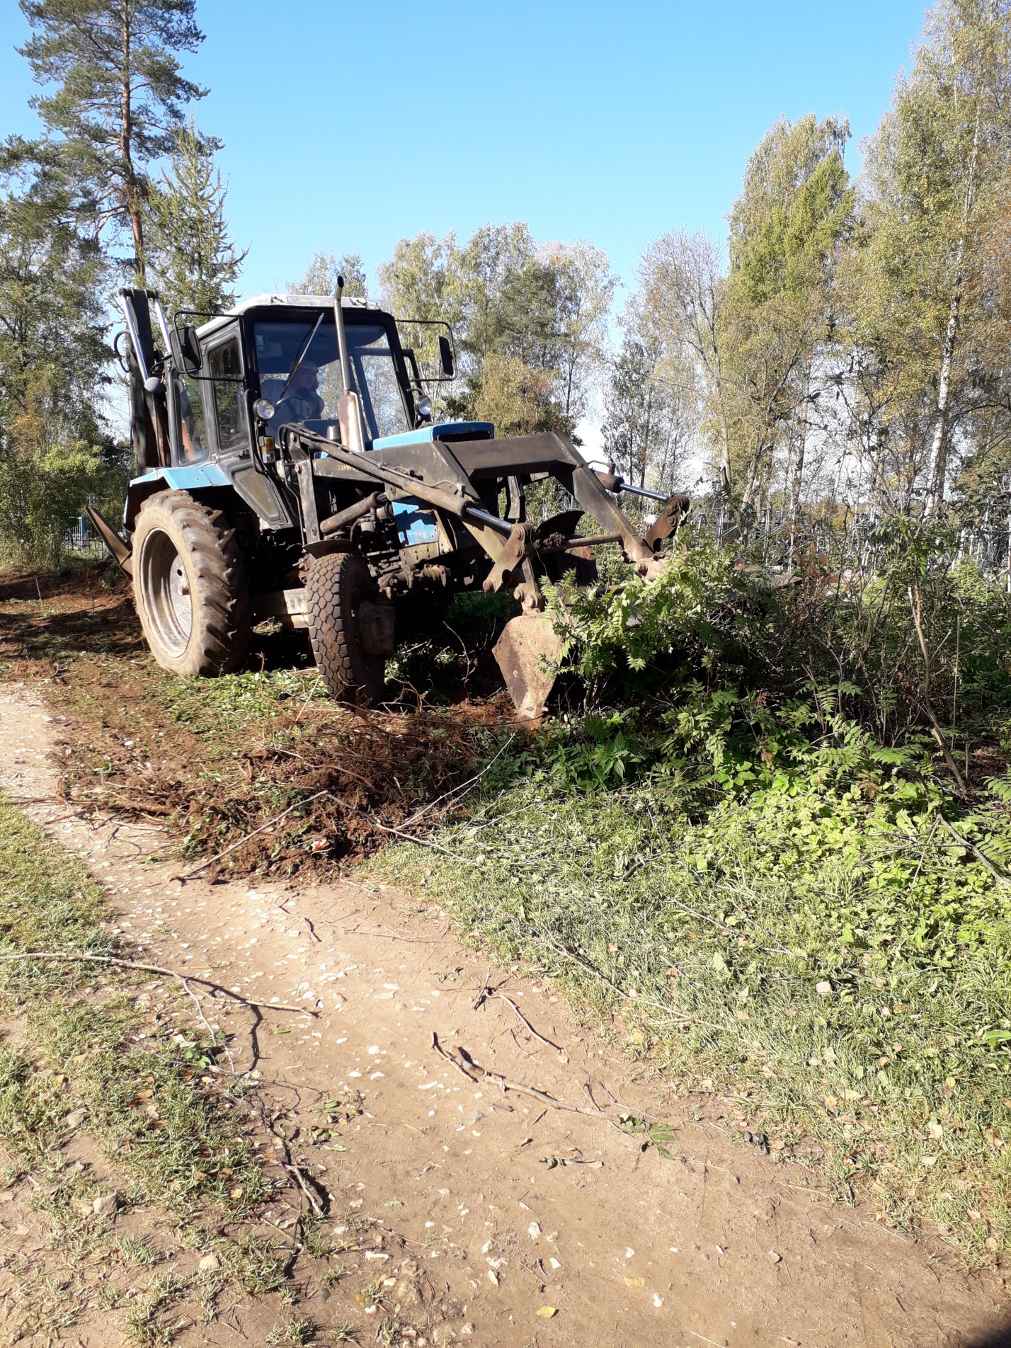
Убираем старый забор 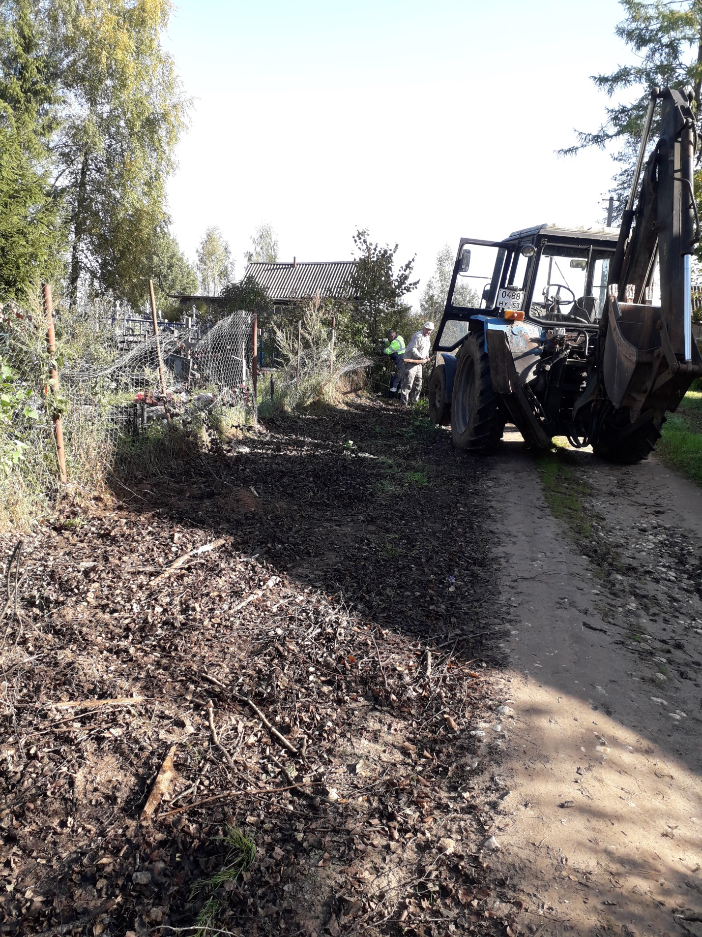
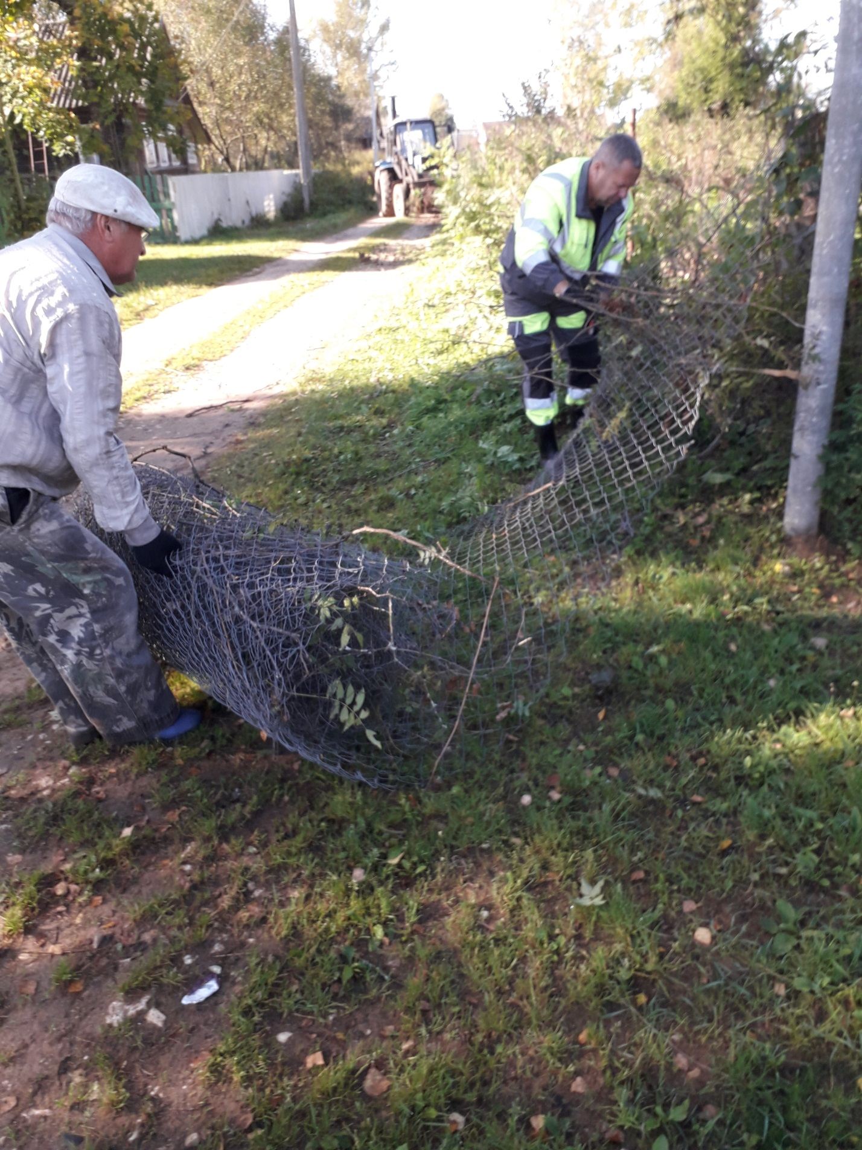

Планировка территории для уствновки нового ограждения
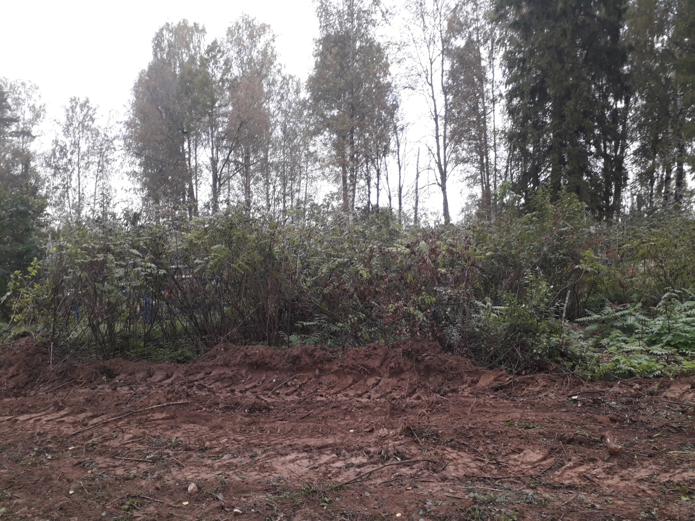

Установка нового ограждения

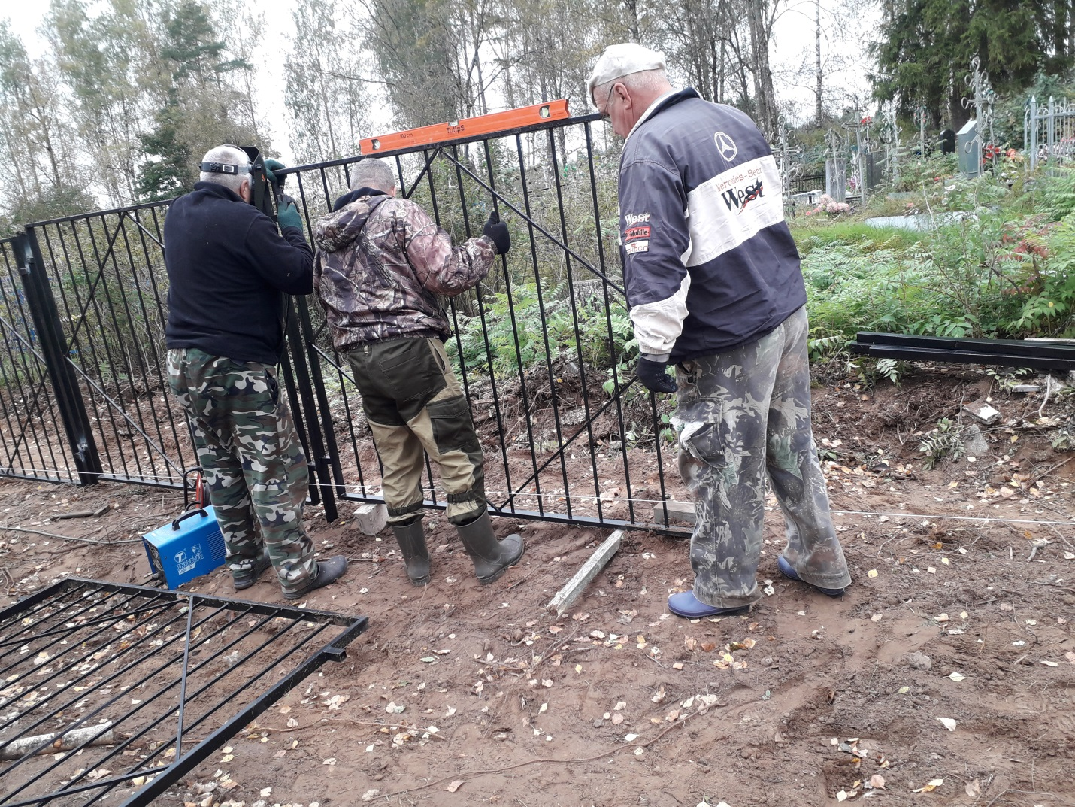

Результат реализации проекта , ввод объекта 27.09.2018
